**Музичні захоплення молоді**.

*30.09.2022 9Б Хоменко А.Ю.*

**Мета уроку:**

- повторити й узагальнити вивчений лексичний матеріал по темі;

- розвивати навички роботи над індивідуальними проектами та вміння отримувати інформацію з різних джерел (підручник, Інтернет, додаткова література);

- навчати учнів висловлювати своє власне ставлення до явищ, подій;

- вдосконалювати навички роботи з текстом з метою отримання потрібної інформації для подальшого її використання;

- виховувати толерантне ставлення до інтересів та вподобань інших людей.

Хід уроку.

1. **Warm up**. (усно)

Questions

- Are these statements about Ukrainian or British teens?

- Which of the statements are true about you/your best friend?

- What statement about teens can you add

1. 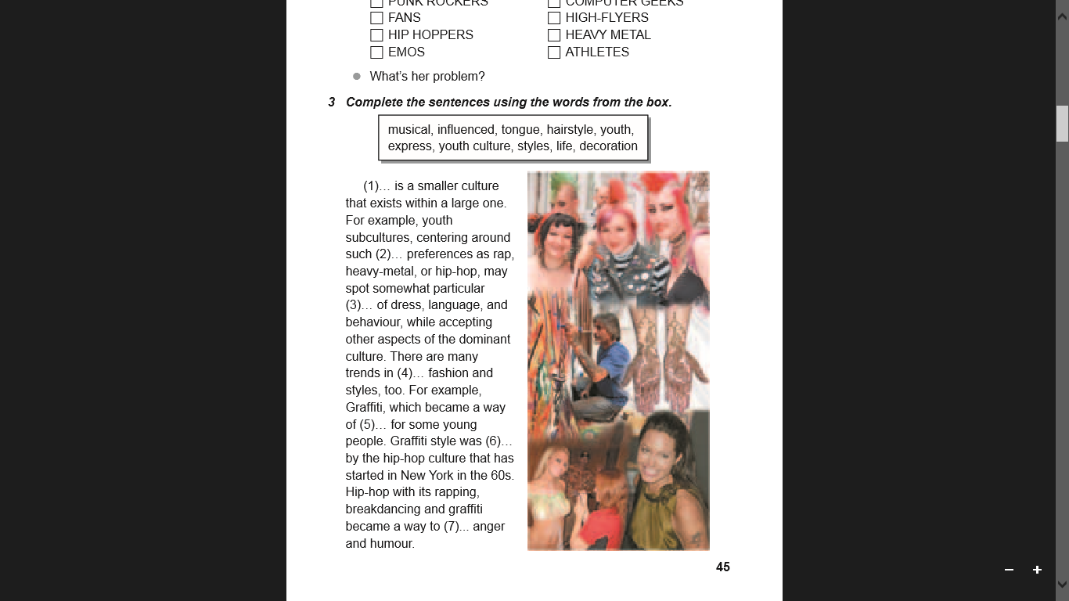**Reading.** (прочитай і переклади текст) Ex.3 p( 45-46)
2. **Writing**. (напиши про себе)

1.Name______________________________________________________________

2. Surname___________________________________________________________

3. Age_______________________________________________________________

4.Occupation _________________________________________________________

5. What do you like at school __________________________________________

6. What do you dislike at school _________________________________________

7. Your hobby (what you like doing ) ____________________________________

8. Interests apart from school (are you interested in psychology, science, design, handiwork...etc) _____________________________________________________

9. Your attitude to fashion (Are you trendy? What clothes do you prefer to wear?)___

10. Are you a member of any club (organization): Basketball club, English language club, Computer club, Athletics club etc) __________________________

11. What kind of music are you crazy about? (classic, pop, rock, rap, hard-rock, hip-hop) ________________________________________________________________

12. Are you a typical teenager? Why/Why not? ____________________

**Home work**: Шановні діти, вам необхідно:

* Опрацювати питання усно
* Прочитати і перекласти текст
* Інформацію про себе виконати письмово.
* Письмову роботу чекаю на Human.